TIÊU CHUẨN QUỐC GIA
TCVN 7447-7-729:2011
IEC 60364-7-729:2007
HỆ THỐNG LẮP ĐẶT ĐIỆN HẠ ÁP – PHẦN 7 – 729: YÊU CẦU ĐỐI VỚI HỆ THỐNG LẮP ĐẶT ĐẶC BIỆT HOẶC KHU VỰC ĐẶC BIỆT – LỐI ĐI DÙNG CHO VẬN HÀNH HOẶC BẢO DƯỠNG
Low-voltage electrical installations – Part 7-729: Requirements for special installations or locations – Operating or maintenance gangways
Lời nói đầu
TCVN 7447-7-729:2011 hoàn toàn tương đương với IEC 60364-7-729:2007;
TCVN 7447-7-729:2011 do Ban kỹ thuật tiêu chuẩn Quốc gia TCVN/TC/E1 Máy điện và khí cụ điện biên soạn, Tổng cục Tiêu chuẩn Đo lường Chất lượng đề nghị, Bộ Khoa học và Công nghệ công bố.
Lời giới thiệu
Các yêu cầu quy định trong tiêu chuẩn này bổ sung, sửa đổi hoặc thay thế một số yêu cầu chung trong các tiêu chuẩn từ Phần 1 đến Phần 6 của bộ tiêu chuẩn TCVN 7447 (IEC 60364).
Trong tiêu chuẩn này, số điều theo sau chữ số 729 đề cập đến các phần hoặc điều tương ứng trong các tiêu chuẩn từ Phần 1 đến Phần 6 của bộ tiêu chuẩn TCVN 7447 (IEC 60364). Do đó, số điều không nhất thiết phải liên tục.
Khi không viện dẫn đến phần hoặc điều cụ thể nào thì có nghĩa là áp dụng các yêu cầu chung trong các tiêu chuẩn từ Phần 1 đến Phần 6 của bộ tiêu chuẩn TCVN 7447 (IEC 60364).

HỆ THỐNG LẮP ĐẶT ĐIỆN HẠ ÁP – PHẦN 7 – 729: YÊU CẦU ĐỐI VỚI HỆ THỐNG LẮP ĐẶT ĐẶC BIỆT HOẶC KHU VỰC ĐẶC BIỆT – LỐI ĐI DÙNG CHO VẬN HÀNH HOẶC BẢO DƯỠNG
Low-voltage electrical installations – Part 7-729: Requirements for special installations or locations – Operating or maintenance gangways
729.1. Phạm vi áp dụng
Tiêu chuẩn này quy định các yêu cầu cụ thể áp dụng cho bảo vệ cơ bản và các khía cạnh khác trong khu vực hạn chế tiếp cận có các cụm đóng cắt và điều khiển, kể cả các yêu cầu đối với lối đi dùng cho vận hành hoặc bảo dưỡng.
729.2. Tài liệu viện dẫn
Các tài liệu viện dẫn dưới đây là cần thiết để áp dụng tiêu chuẩn này. Đối với các tài liệu có ghi năm công bố, chỉ áp dụng các bản được nêu. Đối với các tài liệu không ghi năm công bố, áp dụng bản mới nhất (kể cả các sửa đổi).
TCVN 7447-1:2010 (IEC 60364-1:2005), Hệ thống lắp đặt điện hạ áp – Phần 1: Nguyên tắc cơ bản, đánh giá các đặc tính chung, định nghĩa
TCVN 7447-4-41 (IEC 60364-4-41), Hệ thống lắp đặt điện hạ áp – Phần 4-41: Bảo vệ an toàn – Bảo vệ chống điện giật
729.3. Đánh giá các đặc tính chung
Bổ sung các yêu cầu dưới đây:
Đối với các khu vực hạn chế tiếp cận, áp dụng các yêu cầu sau:
- các khu vực hạn chế tiếp cận phải được chỉ dẫn rõ ràng và dễ thấy bằng các biển báo thích hợp;
- người không có thẩm quyền không được tiếp cận các khu vực hạn chế tiếp cận;
- (các) cửa dùng cho các khu vực khép kín hạn chế tiếp cận phải cho phép dễ dàng sơ tán ra bên ngoài bằng cách mở ra mà không cần sử dụng chìa khóa, dụng cụ hoặc bất kỳ cơ cấu nào khác không phải là bộ phận của cơ cấu mở cửa.
729.410.3.7.
Thay nội dung trong 410.3.7 của TCVN 7447-4-41 (IEC 60364-4-41) bằng nội dung sau:
Trong khu vực hạn chế tiếp cận mà ở đó không có khả năng cung cấp biện pháp bảo vệ đối với bảo vệ cơ bản (bảo vệ chống tiếp xúc trực tiếp) theo TCVN 7447-4-41 (IEC 60364-4-41), thì phải quy định các khoảng cách tối thiểu.
CHÚ THÍCH 1: Xem Điều 30 của TCVN 7447-1 (IEC 60364-1) về đánh giá các đặc tính chung khi ra quyết định sử dụng phương pháp bảo vệ này.
CHÚ THÍCH 2: Trong trường hợp thiết bị bảo vệ có các thông số cao, ví dụ như áptômát cỡ lớn, thì các khoảng cách lớn hơn có thể cần thiết để có thể tháo thiết bị.
729.410.3.7.1.
Trong trường hợp các bộ phận mang điện không có tấm chắn bảo vệ được bố trí chỉ ở một bên của lối đi (xem Hình 729.1), thì khoảng cách tối thiểu phải như sau:
a) chiều rộng lối đi giữa tường và các bộ phận mang điện 900 mm;
b) hành lang thông suốt phía trước cơ cấu điều khiển (tay cầm, v.v…) 700 mm;
c) độ cao của bộ phận mang điện cách sàn 2500 mm;
Kích thước tính bằng milimét
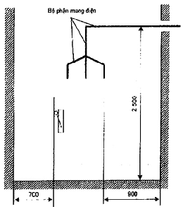
Độ cao cách sàn 2500 mm là độ cao lắp đặt tối thiểu của các bộ phận mang điện áp dụng ở những lối đi mà con người có thể đứng hoặc đi lại.
Hình 729.1 – Lối đi trong hệ thống lắp đặt có bộ phận mang điện được lắp đặt về một bên
Nếu lối đi có bộ phận mang điện ở cả hai bên (xem Hình 729.2), thì khoảng cách tối thiểu phải như sau:
a) chiều rộng lối đi giữa các bộ phận mang điện: 1300 mm;
b) khoảng cách tối thiểu giữa mặt trước của tay cầm với bộ phận mang điện ở phía đối diện của lối đi: 1100 mm;
c) hành lang thông suốt tối thiểu phía trước các cơ cấu điều khiển (tay cầm, vị trí cách ly của áptômát, v.v…): 900 mm;
d) độ cao của bộ phận mang điện cách sàn: 2500 mm;
Kích thước tính bằng milimét
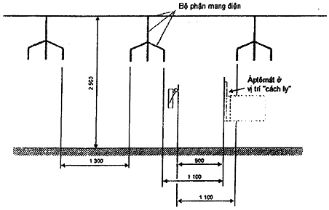
Độ cao cách sàn 2500 mm là độ cao lắp đặt tối thiểu của các bộ phận mang điện áp dụng ở những lối đi mà con người có thể đứng hoặc đi lại.
Hình 729.2 – Lối đi trong hệ thống lắp đặt có các bộ phận mang điện được lắp đặt ở cả hai bên
729.513. Khả năng tiếp cận
Bổ sung như sau:
729.513.2. Yêu cầu đối với lối đi dùng cho vận hành và bảo dưỡng
Chiều rộng của lối đi và khu vực tiếp cận phải đủ để làm việc, tiếp cận khi vận hành, tiếp cận trong trường hợp khẩn cấp, sơ tán khẩn cấp và để di chuyển thiết bị.
Các lối đi phải cho phép mở được các cánh cửa của thiết bị hoặc các tấm có bản lề tối thiểu là 90⁰ (xem thêm Phụ lục A, Điều A.1).
729.513.2.1. Các khu vực hạn chế tiếp cận mà ở đó áp dụng biện pháp bảo vệ bằng tấm chắn hoặc vỏ bọc
Trong trường hợp sử dụng biện pháp bảo vệ bằng tấm chắn hoặc vỏ bọc phù hợp với TCVN 7447-4-41 (IEC 60364-4-41), thì áp dụng các khoảng cách tối thiểu sau đây (xem Hình 729.3)
a) chiều rộng của lối đi có tấm chắn hoặc vỏ bọc nằm giữa tay cầm của cơ cấu đóng cắt và áptômát ở vị trí “cách ly” hoặc giữa tay cầm của cơ cấu đóng cắt và tường: 600 mm;
b) chiều rộng của lối đi giữa các tấm chắn hoặc vỏ bọc và các tấm chắn hoặc vỏ bọc khác, hoặc giữa các tấm chắn hoặc vỏ bọc và tường: 700 mm;
c) độ cao của tấm ván trần cách sàn: 2000 mm;
d) độ cao của các bộ phận mang điện cách sàn: 2500 mm.
CHÚ THÍCH 1: Trong trường hợp cần thiết phải có các khu vực làm việc bổ sung, ví dụ đối với các cụm đóng cắt và điều khiển đặc biệt, có thể yêu cầu các kích thước lớn hơn.
Kích thước tính bằng milimét
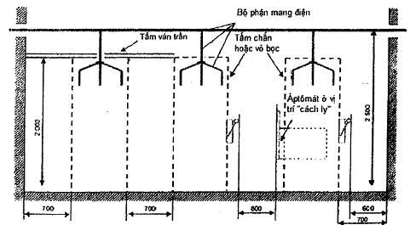
CHÚ THÍCH 2: Áp dụng các kích thước ở trên sau khi tất cả các phần của tấm ván trần đã được lắp vào và đậy kín và cho áptômát ở vị trí “cách ly”.
729.513.2.2. Khu vực hạn chế tiếp cận mà ở đó áp dụng biện pháp bảo vệ bằng chướng ngại vật
Nếu sử dụng biện pháp bảo vệ bằng chướng ngại vật theo TCVN 7447-4-41 (IEC 60364-4-41) thì áp dụng các khoảng cách tối thiểu sau đây (xem Hình 729.4):
a) chiều rộng lối đi giữa chướng ngại vật và tay cầm của cơ cấu đóng cắt, hoặc giữa chướng ngại vật với tường, hoặc của tay cầm của cơ cấu đóng cắt với tường: 700 mm;
b) độ cao của tấm ván trần cách sàn: 2 000 mm;
c) độ cao của các bộ phận mang điện cách sàn: 2 500 mm;
Kích thước tính bằng milimét
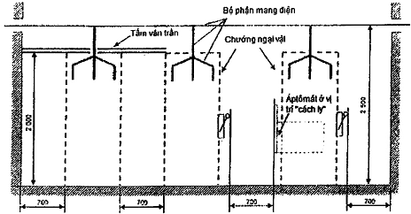
Hình 729.4 – Lối đi trong hệ thống lắp đặt mà ở đó áp dụng biện pháp bảo vệ bằng chướng ngại vật
CHÚ THÍCH: Áp dụng các kích thước ở trên sau khi tất cả các phần của tấm ván trần đã được lắp vào và đậy kín và cho áptômát ở vị trí “cách ly”.
729.513.2.3. Khả năng tiếp cận lối đi
Lối đi dài hơn 10 m phải có khả năng tiếp cận được từ cả hai đầu.
CHÚ THÍCH 1: Điều này có thể thực hiện được bằng cách bố trí thiết bị ở cách các bức tường ở đầu lối đi ít nhất là 700 mm (xem Hình 729.5) hoặc bằng cách lắp cửa tiếp cận ở phía tường đối diện.
Khu vực khép kín hạn chế tiếp cận có độ dài lớn hơn 20 m phải có khả năng tiếp cận bằng cửa từ cả hai đầu.
CHÚ THÍCH 2: Đối với các khu vực khép kín hạn chế tiếp cận có chiều dài lớn hơn 6 m, cần tiếp cận được từ cả hai đầu.
Kích thước tính bằng milimét
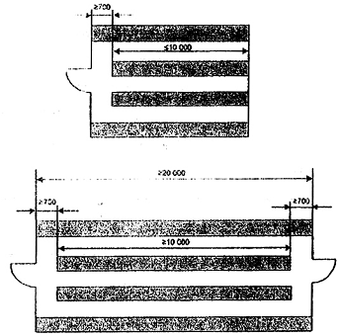
Hình 729.5 – Ví dụ về vị trí của các cửa trong khu vực khép kín hạn chế tiếp cận dài

PHỤ LỤC A
(quy định)
CÁC YÊU CẦU BỔ SUNG ĐỐI VỚI KHU VỰC KHÉP KÍN HẠN CHẾ TIẾP CẬN
A.1. Sơ tán
Để cho phép sơ tán dễ dàng, cửa của thiết bị bất kỳ bên trong khu vực phải đóng theo hướng của tuyến sơ tán. Lối đi phải cho phép mở được cửa của thiết bị hoặc các tấm có bản lề tối thiểu là 90⁰ (xem Hình 729 A.1).
CHÚ THÍCH: Hình 729 A.1, 729 A.2 và 729 A.3 thể hiện chiều rộng tối thiểu của lối đi và khoảng cách để đi qua trong trường hợp sơ tán.
Kích thước tính bằng milimét
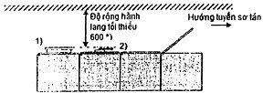
*) Chiều rộng tối thiểu 600 mm giữa tường và áptômát ở vị trí “rút ra hoàn toàn”.
1) Áptômát ở vị trí “nhả hoàn toàn và cách ly hoàn toàn”
2) Tay cầm (ví dụ dùng cho các cơ cấu điều khiển hoặc thiết bị)
Hình 729 A.1– Chiều rộng tối thiểu của hành lang trong trường hợp sơ tán – Trường hợp 1
Đối với các cửa có thể cố định ở vị trí mở hoặc áptômát hoặc thiết bị được rút ra hoàn toàn để bảo dưỡng (vị trí: nhả hoàn toàn) phải có khoảng cách tối thiểu là 500 mm từ mép cửa hoặc gờ của áptômát/thiết bị đến phía đối diện của lối đi (xem Hình 719 A.2 và 729 A.3).
CHÚ THÍCH: Xem Hình 729 A.3 đối với độ rộng tối thiểu của hành lang trong trường hợp áptômát ở vị trí: nhả hoàn toàn.
Kích thước tính bằng milimét
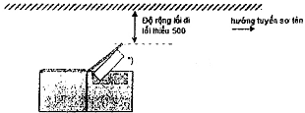
*) Giá đỡ có lắp bản lề
Hình 729 A.2– Chiều rộng tối thiểu của hành lang trong trường hợp sơ tán – Trường hợp 2
Kích thước tính bằng milimét
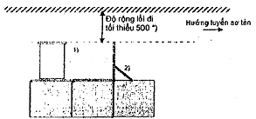
*) Chiều rộng tối thiểu 500 mm của lối đi phải được tính từ tường đến áptômát ở vị trí “rút ra hoàn toàn” hoặc đến cửa được cố định ở vị trí mở;
1) Áp tô mát được rút ra hoàn toàn;
2) Cửa được cố định ở vị trí mở.
Hình 729 A.3 – Độ rộng tối thiểu của lối đi trong trường hợp sơ tán – Trường hợp 3
Cửa để tiếp cận đến lối đi trong khu vực khép kín hạn chế tiếp cận phải mở ra phía ngoài (xem Hình 729.5) và phải có kích thước tối thiểu như sau:
- chiều rộng: 700 mm;
- chiều cao: 2000 mm.

PHỤ LỤC B
(tham khảo)
THÔNG TIN BỔ SUNG ĐỐI VỚI CÁC KHU VỰC KHÉP KÍN HẠN CHẾ TIẾP CẬN
B.1. Thông gió và điều hòa
Khu vực khép kín hạn chế tiếp cận nên được:
- thông gió để không khí được thông ra bên ngoài (tự nhiên hoặc cưỡng bức), hoặc
- điều hòa không khí.
CHÚ THÍCH 1: Hệ thống thông gió được lắp đặt để ngăn sự xâm nhập của bụi vào thiết bị.
Nên sử dụng điều hòa không khí, trong trường hợp cần thiết, để đảm bảo duy trì nhiệt độ thích hợp.
CHÚ THÍCH 2: Thiết bị đóng cắt và thiết bị điều khiển của các bảng phân phối và các acqui được thiết kế để sử dụng ở các dải nhiệt độ quy định bởi nhà chế tạo.
B.2. Kết cấu và chiếu sáng
Lối đi cần có sàn cứng và bằng phẳng và được chiếu sáng thích hợp.

MỤC LỤC
Lời nói đầu
Lời giới thiệu
729.1. Phạm vi áp dụng
729.2. Tài liệu viện dẫn
729.30. Đánh giá các đặc tính chung
729.513. Khả năng tiếp cận
Phụ lục A (qui định) - Các yêu cầu bổ sung đối với khu vực khép kín hạn chế tiếp cận
Phụ lục B (tham khảo) - Thông tin bổ sung đối với các khu vực khép kín hạn chế tiếp cận

